*Załącznik do Uchwały Nr II/10/24 RADY GMINY BYTOŃ z dnia 12 czerwca 2024 roku*

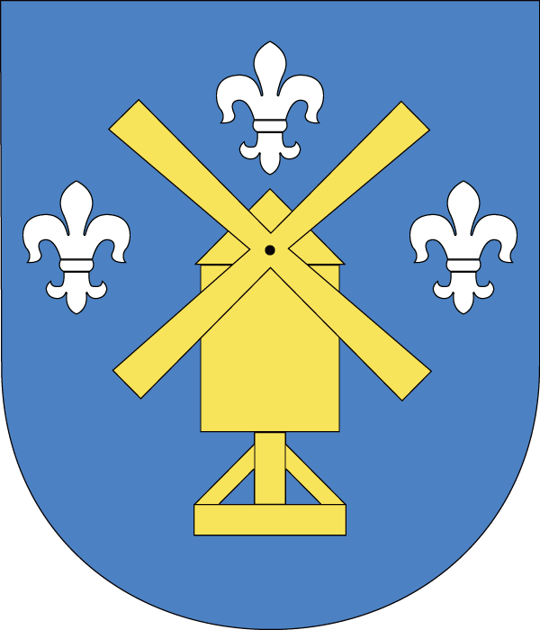

**Sprawozdanie**

**z realizacji Programu współpracy Gminy Bytoń z organizacjami pozarządowymi oraz podmiotami prowadzącymi działalność pożytku publicznego za 2023 r.**

***Bytoń – maj 2024 r.***

**Spis treści**

1. Wstęp............................................................................................................ 3

2. Współpraca o charakterze finansowym........................................................ 4

3. Współpraca o charakterze pozafinansowym................................................. 7

4. Podsumowanie............................................................................................. 9

1. **Wstęp.**

Zgodnie z art. 5a ust. 3 Ustawy o działalności pożytku publicznego i o wolontariacie z dnia 24 kwietnia 2003 roku (t.j. Dz. U. z 2023 r., poz. 571), Wójt Gminy jest zobowiązany przedstawić Radzie Gminy nie później niż do dnia 31 maja każdego roku, sprawozdanie z realizacji Programu współpracy z organizacjami pozarządowymi oraz innymi podmiotami prowadzącymi działalność pożytku publicznego za rok poprzedni. Program Współpracy Gminy Bytoń z Organizacjami Pozarządowymi oraz innymi podmiotami prowadzącymi działalność pożytku publicznego na 2023 rok, został przyjęty Uchwałą Rady Gminy Bytoń Nr LVIII/406/23 z dnia 30 listopada 2023 r. Wcześniej Projekt Programu został poddany konsultacjom społecznym, a informacja o tym umieszczona została w Biuletynie Informacji Publicznej, na stronie internetowej Urzędu Gminy oraz na tablicy ogłoszeń.

1. **Współpraca o charakterze finansowym.**

Stosownie do zapisów Programu współpraca Gminy Bytoń z organizacjami pozarządowymi i innymi podmiotami w 2023 roku była prowadzona poprzez:

1) zlecanie organizacjom pozarządowym i innym podmiotom realizacji zadań publicznych na zasadach określonych w ustawie;

2) udostępnianie organizacjom pozarządowym lokali;

3) konsultowanie z organizacjami pozarządowymi i innymi podmiotami projektów aktów normatywnych w dziedzinach dotyczących działalności statutowej tych organizacji i podmiotów.

Główną formą współpracy Gminy Bytoń z organizacjami pozarządowymi i innymi podmiotami było zlecanie realizacji zadań publicznych w formie wspierania wykonywania zadań wraz z udzielaniem dotacji na dofinansowanie ich realizacji.

Współpraca Gminy Bytoń z organizacjami pozarządowymi i innymi podmiotami w 2023 roku była realizowana w następujących obszarach sfery zadań publicznych określonych w art. 4 ust. 1 ustawy o działalności pożytku publicznego i o wolontariacie:

* trzy w ramach Gminnego Programu Profilaktyki i Rozwiązywania Problemów Alkoholowych oraz Przeciwdziałania Narkomanii na rok 2023 z zakresu wspomagania działalności instytucji, stowarzyszeń i osób fizycznych oraz wolontariatu służącej rozwiązywaniu problemów alkoholowych oraz przeciwdziałania narkomanii,
* jeden z zakresu upowszechniania kultury fizycznej, sportu i rekreacji, zwłaszcza w dyscyplinie: piłka nożna, tenis stołowy, piłka plażowa, siatkówka.

W 2023 roku ogłoszony został 1 konkurs ofert oraz trwał ciągły nabór ofert w trybie pozakonkursowym. Łącznie w 1 konkursie złożone zostały przez organizacje pozarządowe 2 oferty, a w trybie pozakonkursowym złożone zostały jedynie 2 oferty.

W sumie podpisano 4 umowy na realizację zadań publicznych z 3 organizacjami pozarządowymi - podmiotami prowadzącymi działalność pożytku publicznego na łączną kwotę 19.500 złotych. Żadna kwota nie została zwrócona do urzędu gminy jako dotacja niewykorzystana lub wykorzystana niezgodnie z przeznaczeniem.

Poniżej zamieszczono szczegółowe informacje o zadaniach i podmiotach je realizujących:

**Zadanie Nr 1/2023**

Uczniowski Klub Sportowy „KUJAWIAK” **na zadanie z zakresu rozwoju sportu dzieci i młodzieży, turystyki kwalifikowanej i rekreacji na terenie gminy Bytoń – „ŻYJ ZDROWO I NA SPORTOWO” – umowa nr 1/2023 z dnia 11 maja 2023 r.** – kwota dofinansowania – 4.500,00 zł.

**Zadanie Nr 2/2023**

Kujawskie Towarzystwo Sportowe „Polonia Bytoń” **na zadanie z zakresu ochrony zdrowia, w tym również realizacja zadań na rzecz wyrównywania poziomu życia mieszkańców Gminy oraz realizacji zadań GKRPA – „Z SIATKÓWKĄ NA CO DZIEŃ” – umowa nr 2/2023 z dnia 11 maja 2023 r.** – kwota dofinansowania – 11.000,00 zł.

**Zadanie Nr 3/2023**

Kujawskie Towarzystwo Sportowe „Polonia Bytoń” **na zadanie z zakresu ochrony zdrowia, w tym również realizacja zadań na rzecz wyrównywania poziomu życia mieszkańców Gminy oraz realizacja zadań Gminnego Programu Profilaktyki i Rozwiązywania Problemów Alkoholowych oraz Narkomanii w roku 2023 – „WAKACJE NA PLAŻY” – umowa nr 3/2023 z dnia 18 lipca 2023 r.** – kwota dofinansowania – 1.500,00 zł.

**Zadanie Nr 4/2023**

Klub Seniora „BYTONIACY” **na zadanie z zakresu ochrony zdrowia, w tym również realizacja zadań na rzecz wyrównywania poziomu życia mieszkańców Gminy oraz realizacja zadań Gminnego Programu Profilaktyki i Rozwiązywania Problemów Alkoholowych oraz Narkomanii w roku 2023 – „Integracja pokoleniowa w Klubie Seniora” – umowa nr 4/2023 z dnia 11 sierpnia 2023 r.** – kwota dofinansowania – 2.500,00 zł.

1. **Współpraca o charakterze pozafinansowym.**

Działalność promocyjna i informacyjna

* Każdorazowo umieszczano na stronie internetowej Gminy Bytoń [www.byton.pl](http://www.byton.pl) informacje na temat konkursów, w których oferty mogły składać organizacje pozarządowe, jak również informowano o szkoleniach dla przedstawicieli organizacji pozarządowych oraz źródłach pozyskiwania pozabudżetowych środków finansowych.
* Stworzona została i na bieżąco aktualizowana baza teleadresowa organizacji pozarządowych, umożliwiająca wzajemne informowanie się Gminy Bytoń oraz organizacji działających na jej terenie o kierunkach podejmowanych działań i współdziałania w celu zharmonizowania tych kierunków. Informacje, które dotyczyły NGO, oprócz umieszczania ich na stronie internetowej i w Biuletynie Informacji Publicznej, kierowane były do organizacji również drogą mailową.
* Na stronie internetowej Gminy Bytoń, publikowano wszelkie informacje przekazywane przez organizacje, promujące wykonywaną przez nie działalność oraz informujące o organizowanych przez nie wydarzeniach.
* Organizowano w Urzędzie Gminy spotkania przedstawicieli Gminy Bytoń z przedstawicielami sektora pozarządowego i innymi zainteresowanymi, mające na celu wymianę poglądów dotyczących najważniejszych aspektów funkcjonowania organizacji pozarządowych oraz rozwój form współpracy.
* Zorganizowano dla przedstawicieli organizacji pozarządowych z terenu Gminy Bytoń szkolenie z zakresu przekazywania i rozliczania dotacji w trybie ustawy z dnia 24 kwietnia 2003 r. o działalności pożytku publicznego i o wolontariacie oraz przepisów wykonawczych.
* Bezpłatnie wypożyczano salę konferencyjną oraz inne sale urzędu na przeprowadzanie zebrań, spotkań  i konferencji.
* Udzielanie pomocy merytorycznej np. pomoc przy opracowywaniu ofert na dofinansowanie działań.
* Udzielanie pomocy w poszukiwaniu środków finansowych  z innych źródeł.
* Informacje o szkoleniach zewnętrznych dla organizacji pozarządowych.

Opisane formy współpracy pozafinansowej stanowią tylko wybrane przykłady zwielu działań, które były prowadzone w 2023 roku.

1. **Podsumowanie.**

Realizując cele Programu Współpracy, Gmina Bytoń udzielała organizacjom pozarządowym w 2023 roku wsparcia zarówno o charakterze finansowym jak i pozafinansowym. Ogłoszono 1 otwarty konkurs ofert i nabór w trybie pozakonkursowym, w których udzielono wsparcia 3 organizacjom pozarządowym na łączną kwotę 19 500 zł.

Uchwalony przez Radę Gminy w Bytoniu roczny program współpracy uregulował czytelnie i jasno współpracę z organizacjami pozarządowymi na zasadach pomocniczości, suwerenności stron, partnerstwa, efektywności, uczciwej konkurencji i jawności.

Wszystkie podmioty, z którymi zostały zawarte umowy na realizację zadań publicznych Gminy Bytoń przedmiot umowy wykonały zgodnie z ustawą z dnia  24 kwietnia 2003 r. o działalności pożytku publicznego i wolontariacie, Programem współpracy Gminy Bytoń z organizacjami pozarządowymi na 2023 r. oraz złożonymi ofertami. Osiągnięto cele realizacji zadań zakładane w ofertach.

Przydzielone dotacje wykorzystano w sposób prawidłowy, odpowiadający kosztorysom zawartym w ofertach oraz zasadom określonym w umowie. Przy wydatkowaniu środków finansowych przestrzegano ustawy z dnia 27 sierpnia 2009 r. o finansach publicznych oraz ustawy z dnia 29 stycznia 2004 r. Prawo zamówień publicznych.

Dofinansowanie zadań realizowanych przez organizacje pozarządowe przyczyniło się do zrealizowania szeregu wartościowych przedsięwzięć o charakterze gminnym i ponadgminnym, min:

1. promowania zdrowego stylu życia,
2. udziału w zajęciach sportowych młodych, zdolnych zawodników w wybranej dyscyplinie sportu, zmniejszenia zagrożenia uzależnieniami i patologiami wśród dzieci i młodzieży oraz zapewnienia opieki nad dziećmi z rodzin ubogich, niewydolnych wychowawczo i ekonomicznie,
3. integracji mieszkańców obszarów wiejskich,
4. integracji środowisk osób niepełnosprawnych oraz rozszerzenie zakresu działań mających na celu rehabilitację społeczną osób niepełnosprawnych.

Program współpracy nadał odpowiednie znaczenie inicjatywom obywatelskim z udziałem sektora organizacji pozarządowych, tworząc warunki dla rozwoju instytucji społeczeństwa obywatelskiego i dialogu obywatelskiego. Dlatego kontynuacja współpracy z kompetentnymi i sprawnymi organizacjami, powinna być w dalszym ciągu realizowana.

Gmina Bytoń zgodnie z zasadami konkursów wspierała zadania publiczne do wysokości 90% wartości realizowanego zadania. Organizacje pozarządowe wniosły wkład w realizacje poszczególnych projektów. Z jednej strony były to zaangażowanie i kreatywność, z drugiej zaś wymierne środki finansowe, a także wkład pozafinansowy, czyli głównie aktywność wolontariuszy i członków organizacji. Często organizacje pozyskiwały dzięki swoim staraniom wsparcie finansowe od sponsorów i granty w konkursach dotacyjnych.

*Sporządził: Paweł Betkier*

*Sekretarz Gminy Bytoń*